TUGAS PRAKTIKUM PERTEMUAN KE 5
- Nama : Agnes Stasia Gulo
- NIM : 2333002030040
- Program Studi : Sistem Informasi
- Mata Kuliah : Expert System
- Dosen Pengampu : Dr. ADE OKTARINO, S.Kom,. M.S.I.
- Judul Tugas : Implementasi Algoritma Forward Chaining Sederhana

- Latihan
- Jelaskan forward chaining:
Jawaban:
Forward chaining itu cara kerja sistem pakar yang dimulai dari data atau gejala yang kita masukkan, lalu dari situ sistem mencari kesimpulan yang cocok.
Jadi sistem nggak langsung nebak, tapi dia cek dulu satu per satu aturan yang ada, apakah sesuai dengan gejala yang diberikan. Kalau cocok, baru ditarik kesimpulan.

Simpelnya, alurnya itu dari:
input (gejala) → dicocokkan → hasil (diagnosis)

Contohnya, kalau kita masukin gejala “demam” dan “batuk”, sistem bakal cari aturan yang sesuai, lalu bisa menyimpulkan kemungkinan penyakitnya, misalnya influenza.
- Lengkapi kode:

if ........................................:
hasil.append(penyakit)

Jawaban:
if set(gejala).issubset(set(gejala_pasien)):
hasil.append(penyakit)

Inputanya:
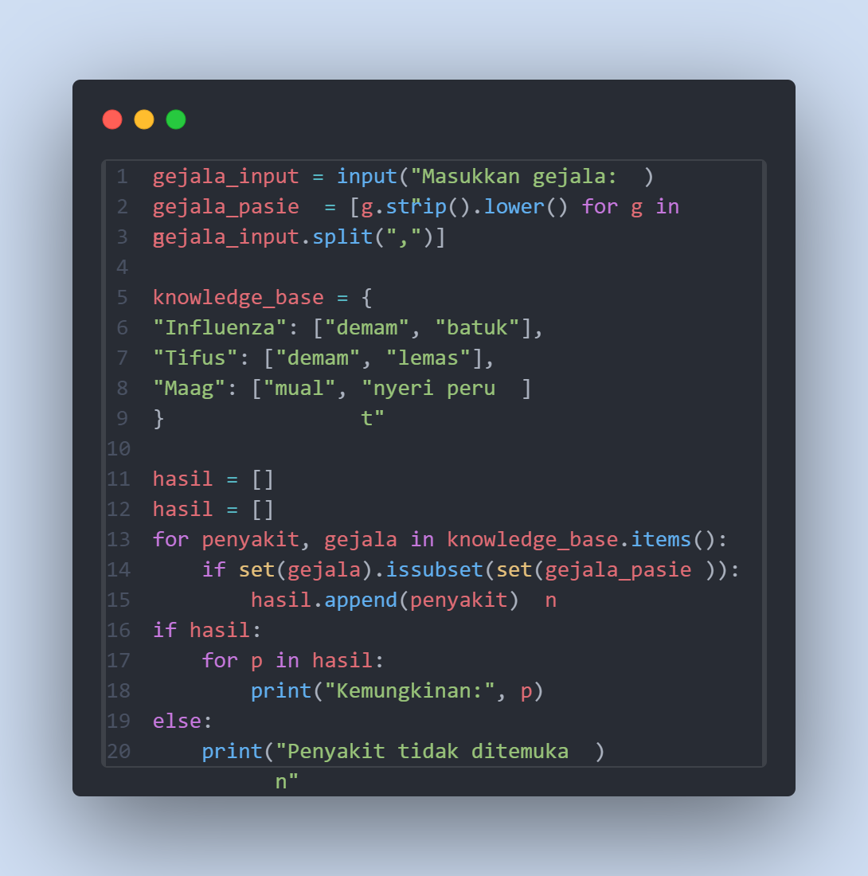
Outputnya:
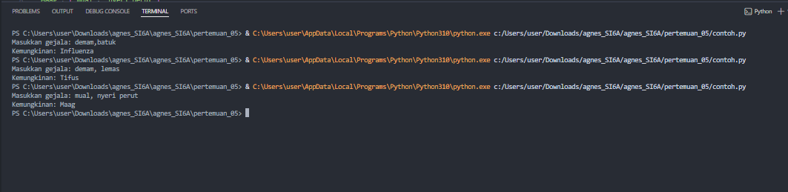

- Tugas
Tambahkan 2 penyakit baru dan uji program.
Jawaban:
inputanya:
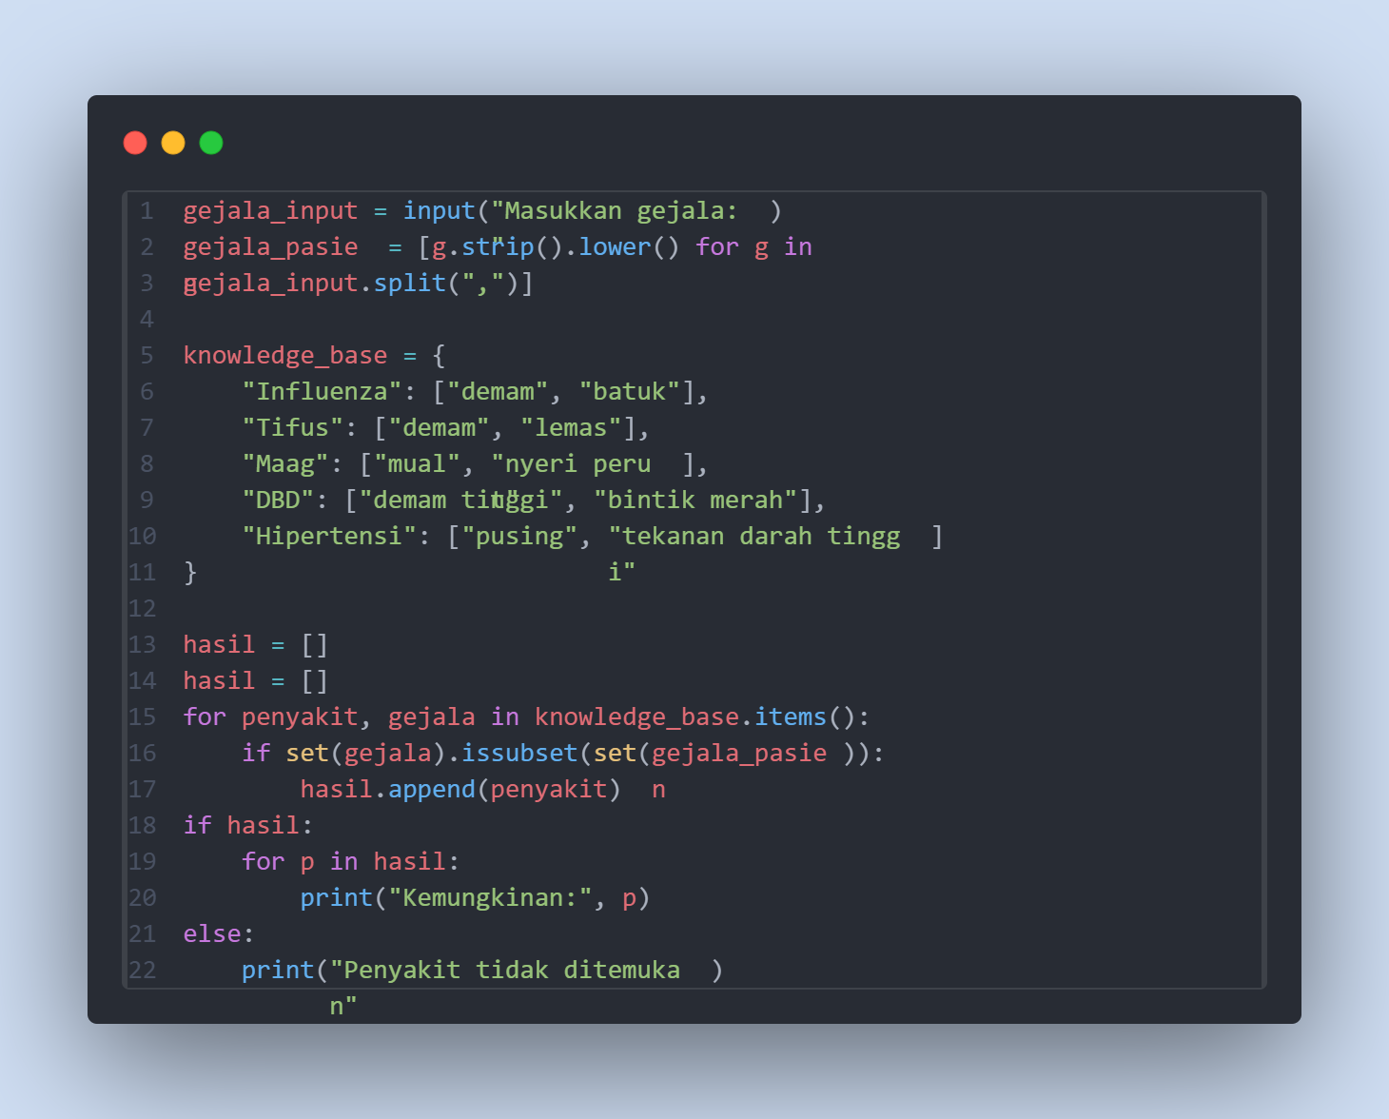
Outputnya:
